**МИНИСТЕРСТВО ОБРАЗОВАНИЯ**

**РЕСПУБЛИКИ БЕЛАРУСЬ**

**БЕЛОРУССКИЙ ГОСУДАРСТВЕННЫЙ УНИВЕРСИТЕТ**

**Факультет прикладной математики и информатики**

**Жуковский Павел Сергеевич**

**Конфигурация RIPv2 и её проверка**

Отчет по лабораторной работе № 9,

Вариант 9

(“Компьютерные сети”)

студента 2-го курса 13-ой группы

**Преподаватель**

**Бубен. И.В.**

**2020 г.**

Оглавление

Вариант 9 2

3.1. Задание 1. Проектирование сети 2

3.2. Задание 2 6

3.2.1. Приме*р. Настройка протокола RIPv1* 7

3.3. Задание 3. Тестирование протокола RIP 8

3.4. Задание 4. Конфигурирование пассивных интерфейсов 11

3.5. Задание 5. Тестирование сети 12

3.6. Задание 6 25

3.7. Дополнительное задание 7 (только для желающих). 26

3.8. Задание 8. Подготовка отчетных документов 41

## Вариант 9

|  |  |
| --- | --- |
| **Вариант** | Сеть 1 - 6 |
| **9** | 200.192.210.0/24  200.192.211.0/24  200.192.212.0/24  200.192.213.0/24  200.192.214.0/24  200.192.215.0/24 |

## 3.1. Задание 1. Проектирование сети

1. Логическая схема сети показана на рисунке 10. Согласно вашему варианту задания составьте адресную схему сети.

|  |
| --- |
|  |
| Рисунок 10. |

1. Используя CLI настроить сетевые интерфейсы всех устройств.

Построил схему, предварительно вставив в роутеры интерфейсы WIC-2T и включив в них все разъемы:

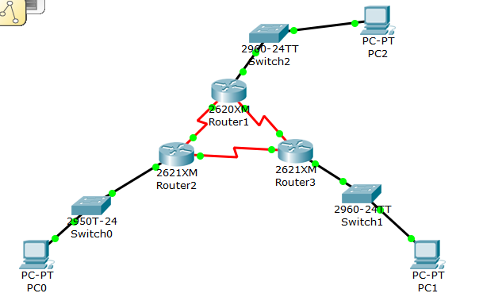

1. Перед настройкой RIP назначьте IP-адреса и маски всем интерфейсам, задействованным в маршрутизации. Задайте при необходимости тактовую частоту для последовательных каналов.

Распределил адреса следующим образом (в соответствии с подписями из пункта 4):

1) PC0 – 200.192.213.2

2) PC1 – 200.192.214.2

3) PC2 – 200.192.215.2

4) Router0 (FastEthernet 0/0) – 200.192.215.1

5) Router1 (FastEthernet 0/0) – 200.192.213.1

6) Router2 (FastEthernet 0/0) – 200.192.214.1

7) Router0 (Serial 0/0) – 200.192.212.1

8) Router0 (Serial 0/1) – 200.192.211.2

9) Router1 (Serial 0/0) – 200.192.210.1

10) Router1 (Serial 0/1) – 200.192.212.2

11) Router2 (Serial 0/0) – 200.192.211.1

12) Router2 (Serial 0/1) – 200.192.210.2

Настройка:

Для ПК:

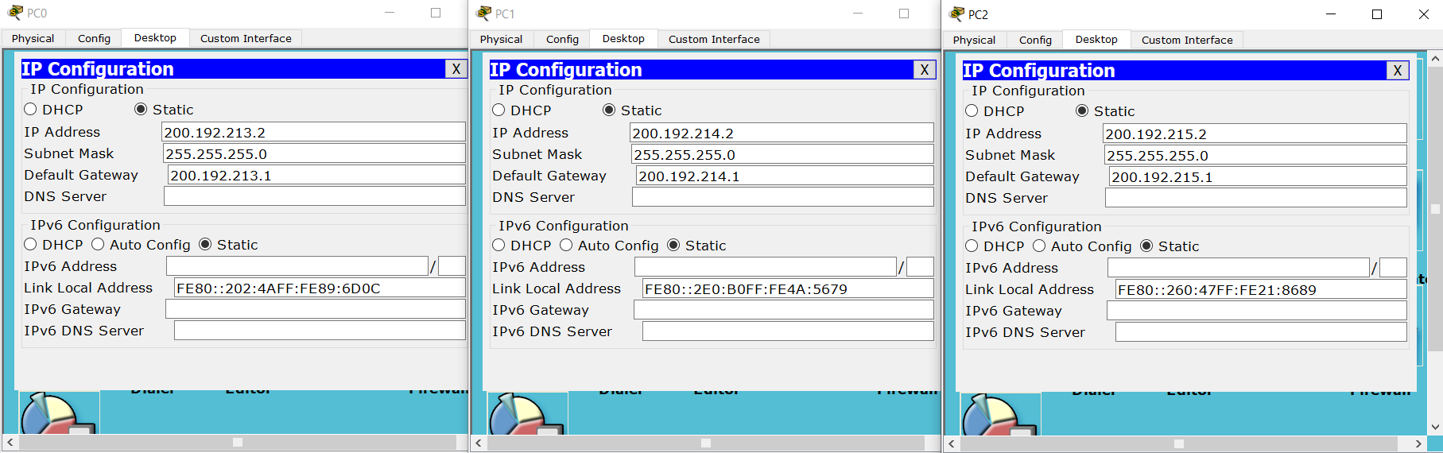

Для роутеров:

Router0:

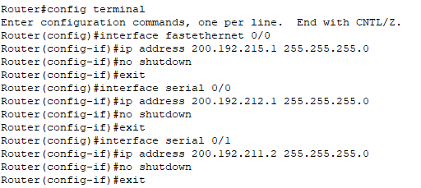

Router1:

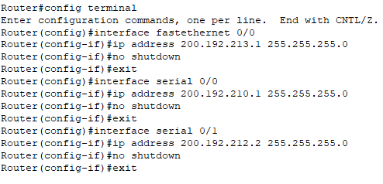

Router2:

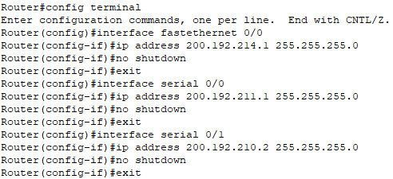

1. Подсети и интерфейсы маршрутизаторов подписать

Подписал на схеме:

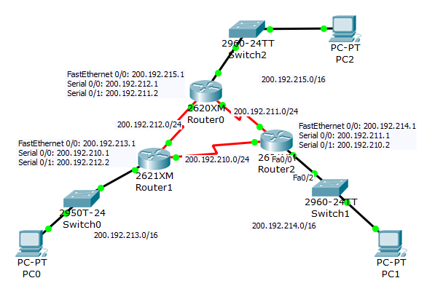

1. После завершения базовой настройки выдайте таблицы маршрутизации  и проанализируйте их содержимое

Посмотрим таблицы маршрутизации для каждого роутера:

Router0:

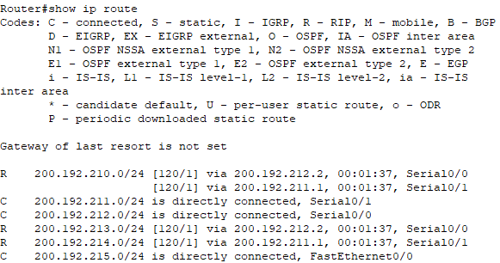

Router1:

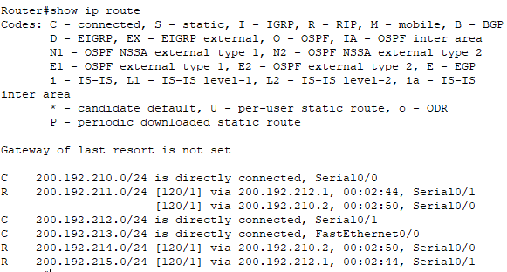

Router2:

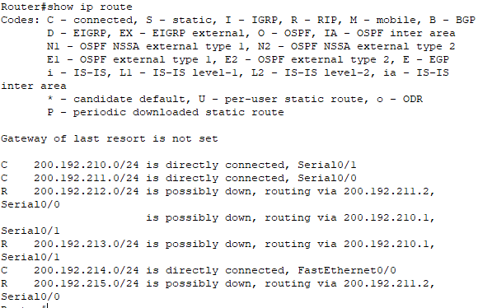

Как мы видим, в таблицах маршрутизации отображаются все те соединения сетей, которые мы настраивали. Все соответствует схеме из пунктов 3 и 4, а значит, настройка успешная. Однако о наличии каких-то других сетей пока говорить не приходится, пока мы не проделаем настройку маршрутизации.

1. Перейдите к настройте протокола RIP.

Перешёл к настройке протокола RIP.

3.2. Задание 2

Согласно вашему варианту задания, настройте RIPv2.

Настройка протокола RIP версии 2 на маршрутизаторах.

Базовая настройка RIP состоит из трех команд:

**Router(config)#router rip -** Включение протокола маршрутизации.

**Router(config)#version 2 -** Определение версии.

**Router(config-router)#network [сетевой адрес] -** Определение всех напрямую подключенных сетей, которым требуется уведомление протоколом RIP.

Протокол RIPv2 распространяет маршрут по умолчанию соседним маршрутизаторам вместе с обновлениями маршрутов.

### 3.2.1. Приме*р. Настройка протокола RIPv1*

Приведем пример настройки протокола RIPv1. для сети (рисунок 10).

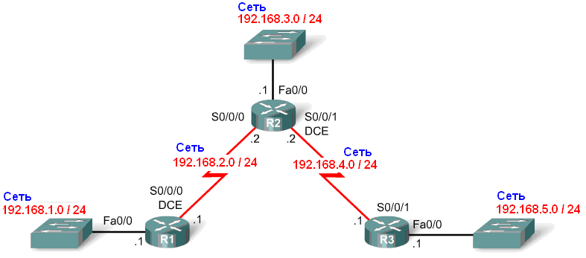

Рисунок 11.

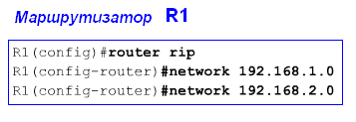

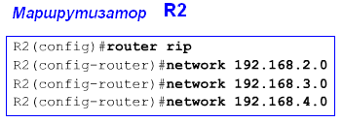

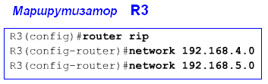

С помощью примера выше я настроил свою сеть согласно протоколу RIPv2:

Для Router0:

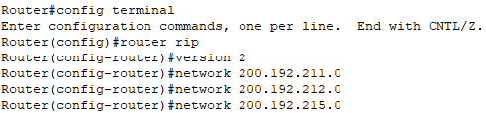

Для Router1:

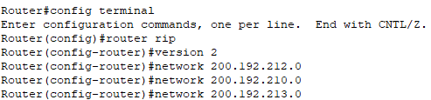

Для Router2:

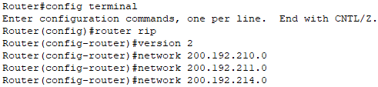

## 3.3. Задание 3. Тестирование протокола RIP

Использовать команды ***show ip protocols*** для инсталлированных протоколов и команду ***show ip route*** для просмотра таблиц маршрутизации всех маршрутизаторов.

Результаты тестирования представить в отчете.

Выходная информация команды ***show ip route:***

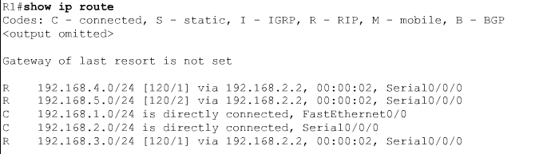

***1 2 3 4 5 6 7***

1. Источник записи (R-из протокола RIP)

2. Сеть назначения.

3. Административное расстояние (у протокола RIP = 120) *

4. Метрика маршрута

5. IP-адрес шлюза

6 . Время, прошедшее с последнего обновления

7. IP-адрес интерфейса, через который доступна сеть назначения

***Административное расстояние*** определяет предпочтение маршрута. Каждый источник маршрута, включая статические маршруты, расположен по приоритетам. Маршрутизаторы Cisco используют административное расстояние, чтобы выбрать лучший путь, когда узнают о той же самой сети назначения из двух или больше различных источников.

***Административное расстояние*** – целое число от 0 до 255. Административное расстояние **0** является самым привилегированным. Административное, расстояние 0 только у непосредственно связанной сети и не может быть изменено.

Провёл тестирование для всех трёх маршрутизаторов согласно заданию и теории:

Для Router0:

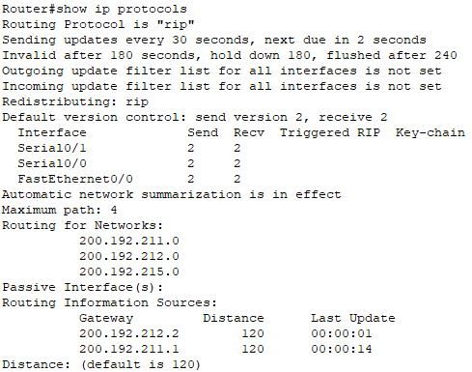

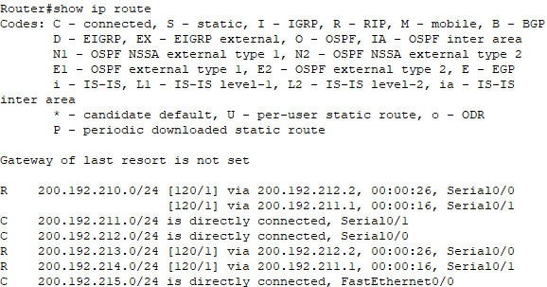

Для Router1:

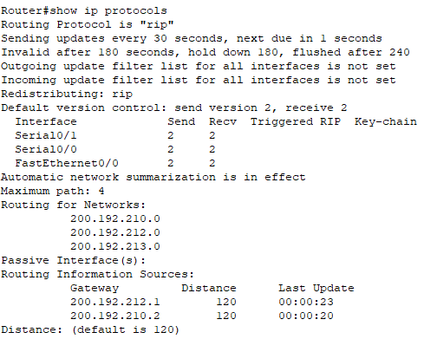

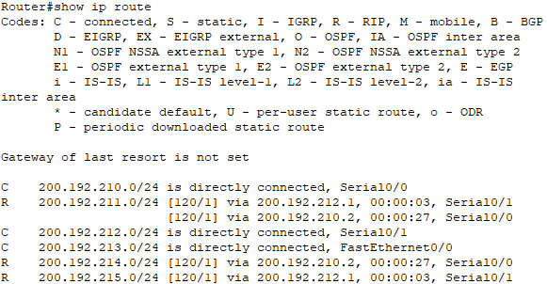

Для Router2:

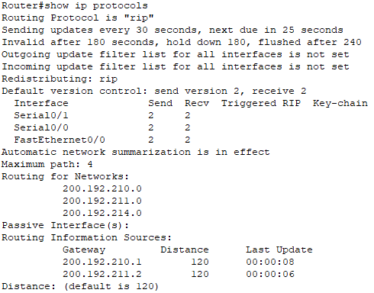

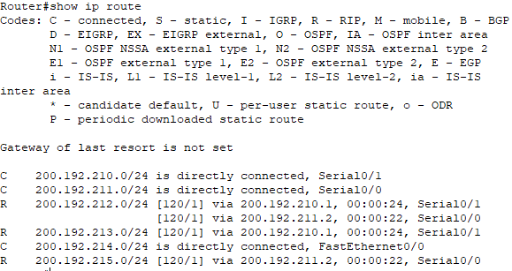

Мы можем наблюдать в таблицах маршрутизации новые связи между сетями и, более того, выводится информация о протоколе RIPv2, который мы настроили. Все это говорит о том, что настройка прошла успешно.

## 3.4. Задание 4. Конфигурирование пассивных интерфейсов

Протокол ***RIP*** выполняет рассылку обновлений по всем своим интерфейсам. Например, маршрутизатор ***R2*** (из примера) отправляет обновления о маршрутах через интерфейс ***Fa0/0***, но в той подсети нет ***RIP*** устройств. Следовательно, обновления через данный интерфейс не необходимы: это лишний трафик, дополнительная обработка, страдает безопасность – широковещательный трафик легко перехватывается с помощью ***sniffing software***.

Решением проблемы является использование команды пассивного интерфейса, которая предотвращает передачу обновлений через интерфейс маршрутизатора, но позволяет эту сеть анонсировать к другим маршрутизаторам.

Команда пассивного интерфейса имеет вид:

**Router(config-router)#passive-interface** *interface-type interface-number*



Для заданной сети для всех маршрутизаторов определить и настроить пассивные интерфейсы. Сравнить объем трафика в трафиком в предыдущих заданиях.

Для того, чтобы настроить пассивные интерфейсы, мы можем настроить в качестве них наши FastEthernet 0/0 для каждого из трёх роутеров:

Router0:

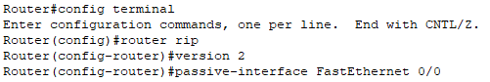

Router1:

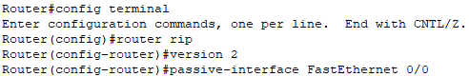

Router2:

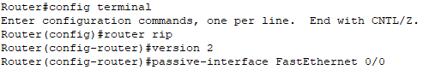

Учитывая тот факт, что теперь наши используют пассивные интерфейсы, можно отметить, что объем трафика должен уменьшится…

## 3.5. Задание 5. Тестирование сети

1. Используя команды ***ping, traceroute***  проверить достижимость всех узлов пользователей.

Для начала проверим соединение в 6 случаях командой ping:

1) PC0 🡪 PC1:

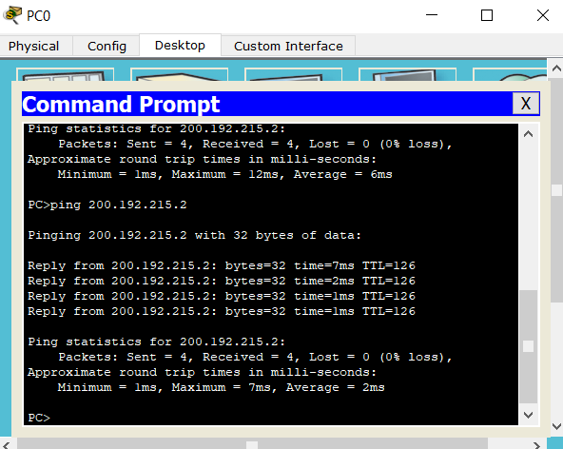

2) PC0 🡪 PC2:

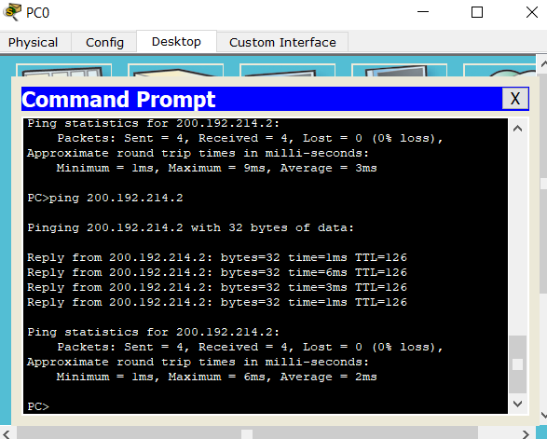

3) PC1 🡪 PC0:

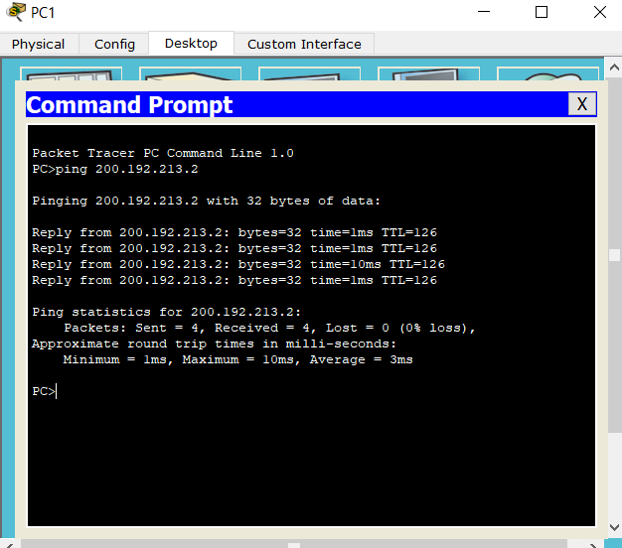

4) PC1 🡪 PC2:

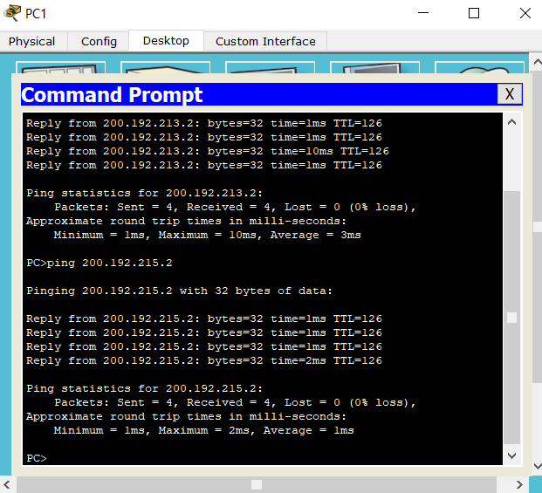

5) PC2 🡪 PC0:

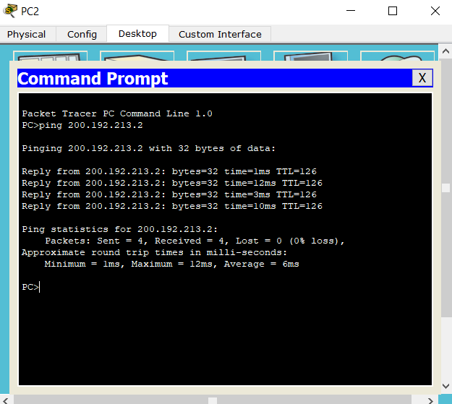

6) PC2 🡪 PC1:

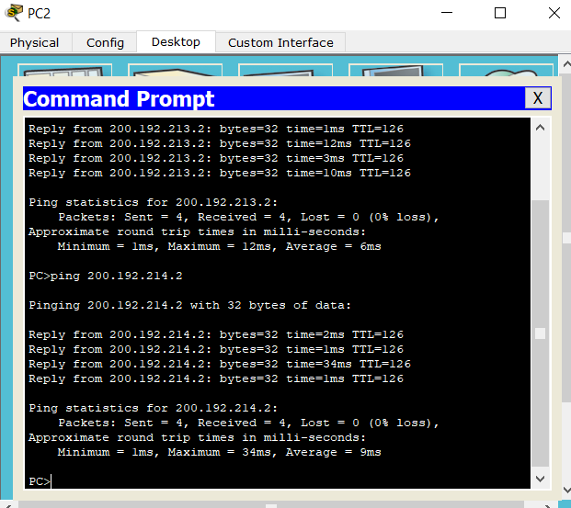

Теперь выполним команду traceroute для каждого из трёх роутеров:

Router0:

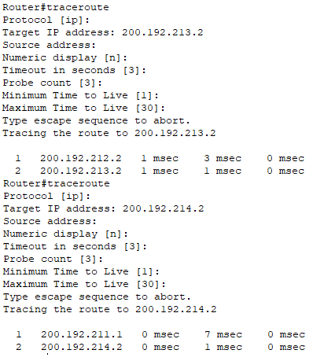

Router1:

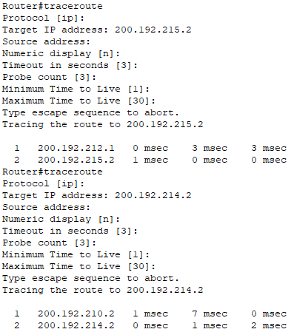

Router2:

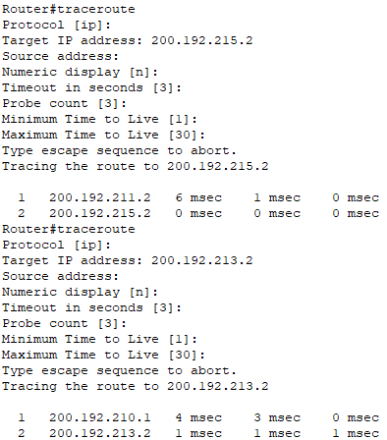

Как видно на вышеперечисленных скриншотах, все ПК и все маршрутизаторы успешно поддерживают связь друг с другом без потери пакетов, что еще раз подтверждает то, что вся настройка прошла успешно.

1. Выдать снова таблицы маршрутизации всех трех маршрутизаторов.   
   Можете воспользоваться любыми допустимыми средствами.   
   Проанализируйте ранее выданные и сейчас таблицы маршрутизации

Проделаем это для каждого из трёх роутеров:

Router0:

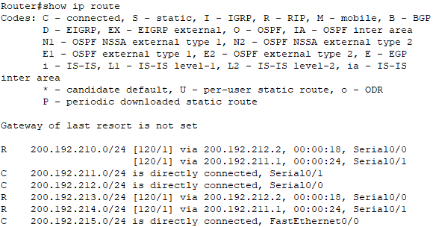

Router1:

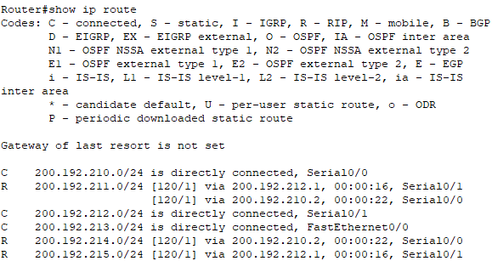

Router2:

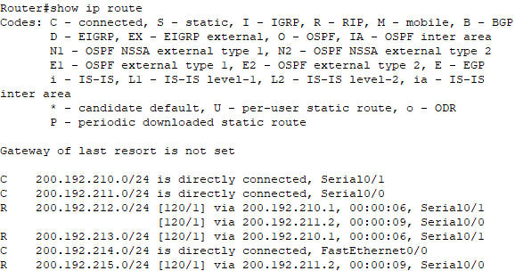

Как и ранее, таблицы маршрутизации выдают всю информацию о каждой подключенной нами сети, что свидетельствует о том, что вся сеть работает без неполадок.

1. Сохраните модель в файле ***Lab9_FIO_01.pkt***.

Сохранил.

1. Сделайте копию модели сети в файле ***Lab9_FIO_02.pkt.*** Далее продолжайте работать только с моделью в файле ***Lab9_FIO_02.pkt***

Хорошо.

1. Разорвите канал связи между какой-нибудь парой смежных маршрутизаторов (см , например;  рисунок 11).

Разорвал канал связи между роутерами Router1 и Router2:

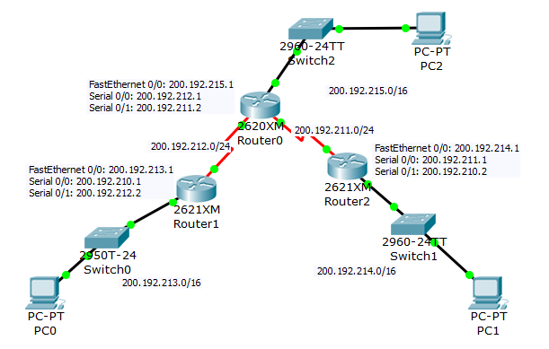

1. Снова проверить достижимость всех узлов пользователей.

Для начала проверим соединение между ПК в 6-ти случаях:

1) PC0 🡪 PC1:

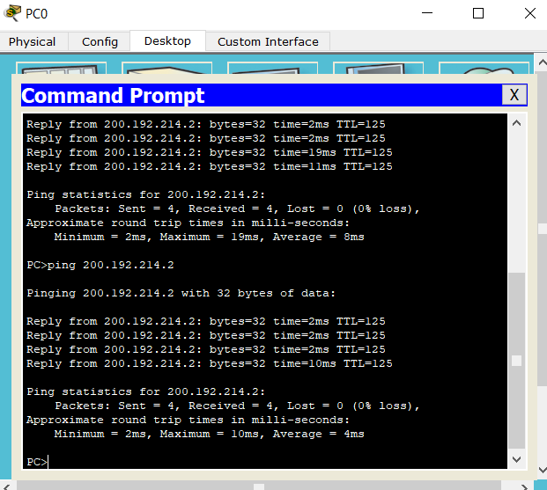

2) PC0 🡪 PC2:

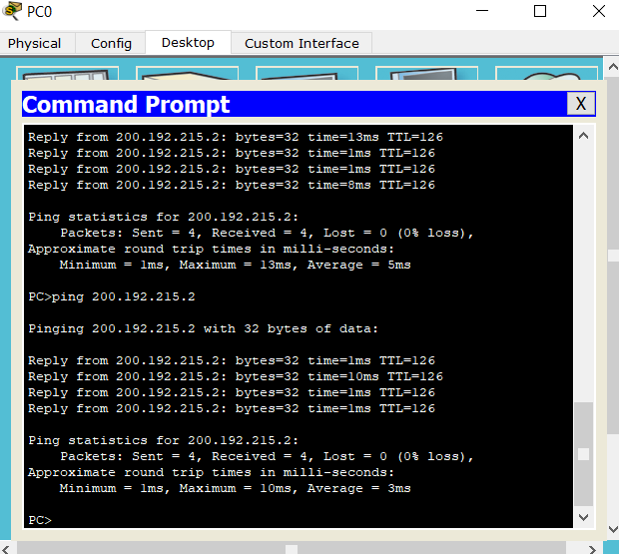

3) PC1 🡪 PC0:

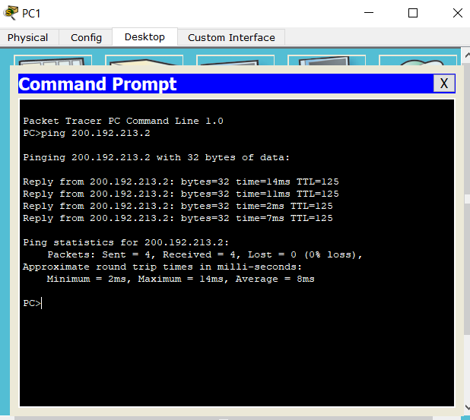

4) PC1 🡪 PC2:

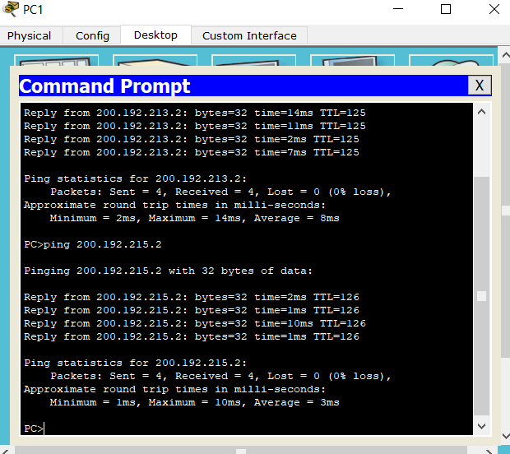

5) PC2 🡪 PC0:

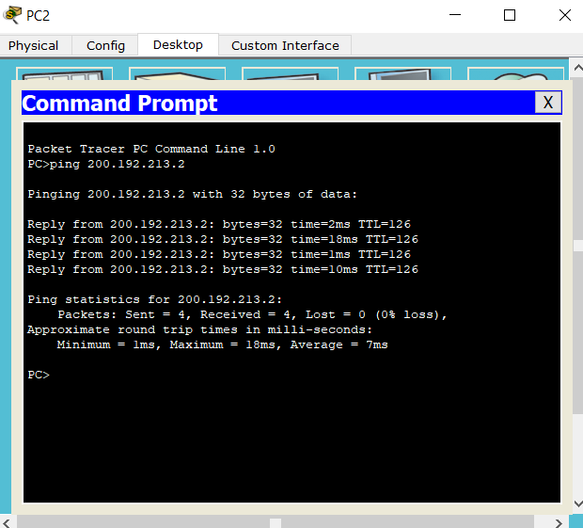

6) PC2 🡪 PC1:

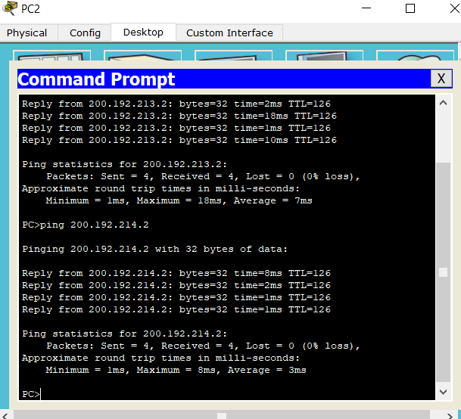

Также выполним вновь команду traceroute для каждого из трёх маршрутизаторов:

Router0:

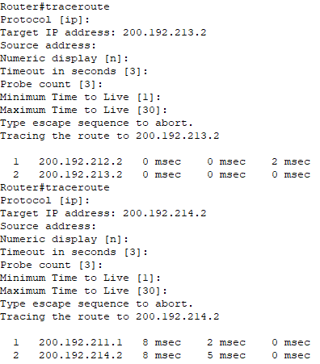

Router1:

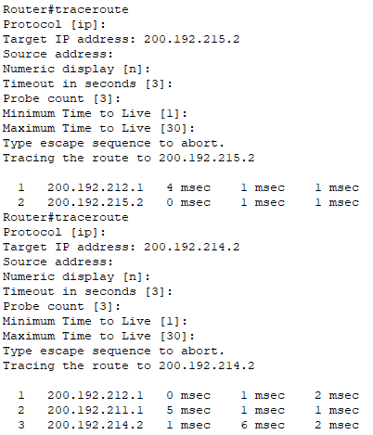

Router2:

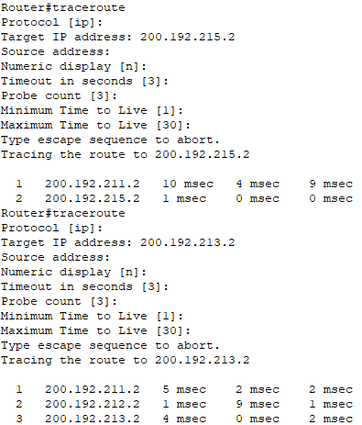

Можно увидеть, что все ПК и маршрутизаторы по-прежнему поддерживают связь друг с другом без потери каких-либо пакетов.

1. Снова выдать таблицы маршрутизации всех трех маршрутизаторов.

Проделаем это с помощью команды show ip route для каждого из трёх роутеров:

Router0:

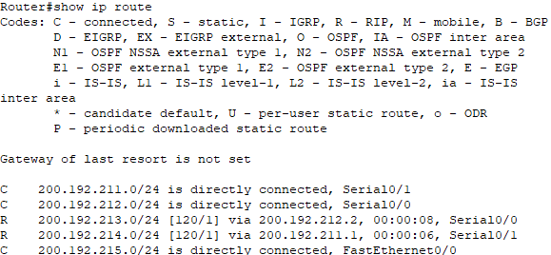

Router1:

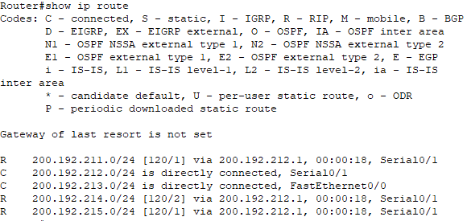

Router2:

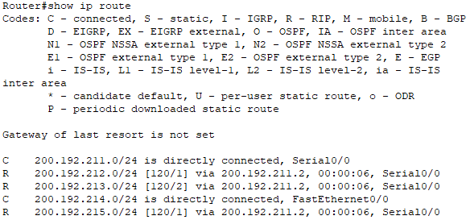

1. Проанализировать таблицы маршрутизации до и после разрыва канала связи.   
   Сделать выводы.

Итак, проанализировав наши таблицы маршрутизации можно сделать такие выводы. Те сети, которые были подключены нами напрямую, пропали, в то время как те роутеры, между которыми мы удалили связь, которая их соединяла, изменились их адреса, которые их связывали с удалёнными сетями. Поэтому можно считать, что протокол RIPv2 способен делать настройку маршрутизации не только при статическом соединении, но и при динамическом (т.е. даже если разорвать связь, которую мы разорвали между роутера Router1 и Router2).

## 3.6. Задание 6

**Дать письменно в отчет аргументированные ответы на следующие вопросы.**

**1.** **Может ли работать маршрутизатор, не имея таблицы маршрутизации?** Варианты ответов:

а) может, если выполняется маршрутизация от источника;

б) нет, это невозможно;

в) может, если в маршрутизаторе задан маршрут по умолчанию;

г) может, если выполняется лавинная маршрутизация

Пояснение:

А) Говоря про работу маршрутизатора от источника, речь идёт о поэтапной передаче пакетов между посредниками. То есть один маршрутизатор передает какие-то пакеты другим маршрутизаторам (посредникам), а те, в свою очередь, следующим, и так до самого получателя. Информация о том, какой маршрутизатор является следующим, хранится в виде небольшой части в пакете. Таким образом и идёт передача.

Г) Здесь все понятно, если разобраться с тем, что вообще такое «лавинная маршрутизация». Это явление, при котором тот или иной маршрутизатор отправляет свои пакеты вообще всем маршрутизаторам, которые находится рядом с ним, от того маршрутизатора, который ему пакеты передал.

**2.** **Можно ли обойтись в сети без протоколов маршрутизации?**

Я считаю, что обойтись без протоколов маршрутизации в сети сложно, но всё-таки возможно. Но для этого придётся вручную думать над настройкой таблиц маршрутизаторов.

**3. По какой причине в протоколе RIP расстояние в 16 хопов между сетями полагается недостижимым**?  
 Варианты ответов:

а) поле, отведенное для хранения значения расстояния,   
 имеет длину 4 двоичных разряда;

б) сети, в которых работает RIP, редко бывают большими;

в) для получения приемлемого времени сходимости алгоритма.

Пояснение:

Начнём с того, почему одной из причин является то, что сети, в которых работает RIP редко бывают большими. Как правило, протокол RIP используют те люди, которым необходима не очень большая сеть (не более 15 маршрутизаторов-посредников), потому что им нет смысла настраивать какие-то более сложные и дорогие в настройке протоколы. Теперь отметим то, почему причиной является получение приемлемого времени сходимости алгоритма. В маршрутизаторах, настроенных по протоколу RIP, есть следующая слабость: при неполадках соединения в сетях возникают длительные периоды нестабильной работы маршрутизаторов, как правило, выражающейся в зависании пакетов на какой-то одной и той же информации внутри сети во время передачи. Но время этой нестабильной работы будет меньше, если мы уменьшим максимальное выбранное расстояние. Таким образом получаются хорошие временные оценки для сети.

## 3.7. Дополнительное задание 7 (только для желающих).

***Легенда***

1. Сделайте копию модели (***Lab9_ФИО_02.pkt***) сети в файле ***Lab9_ФИО_03.pkt.***Далее продолжайте работать только с моделью в файле ***Lab9_ФИО_03.pkt.***

Хорошо

1. В силу экономических, политических или иных причин, а также по вине администратора сети **192.168.5.0** был разорван канал связи между парой смежных маршрутизаторов **R2** и **R3** (см. например;  рисунок 12).

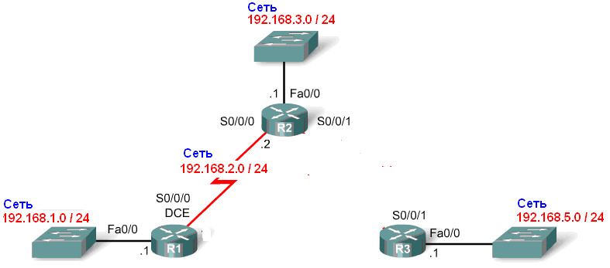

Рисунок 12

Разорвал связь в своей схеме:

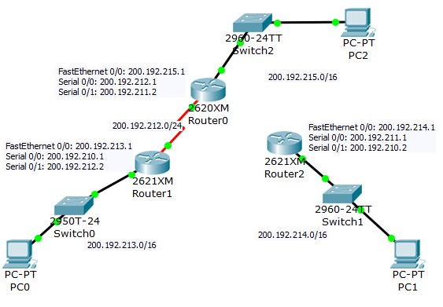

1. Снова проверить достижимость всех узлов пользователей. Чтобы не загромождать схемы на рисунках 11 и 12 не указаны хосты, которые присутствуют в сети (см.  рисунок 10)

Проверим 6 случаев соединения для всех ПК:

1) PC0 🡪 PC1:

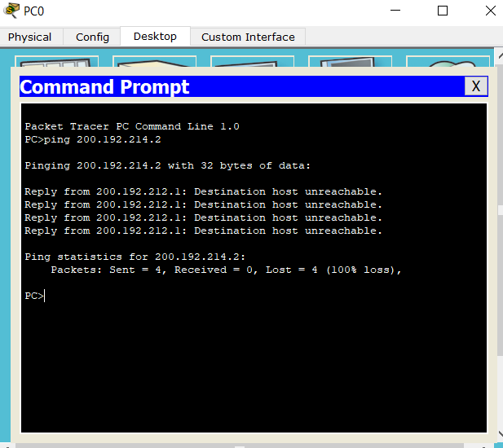

2) PC0 🡪 PC2:

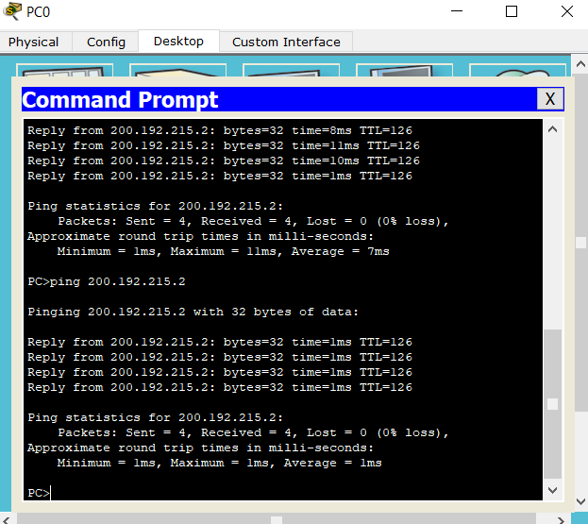

3) PC1 🡪 PC0:

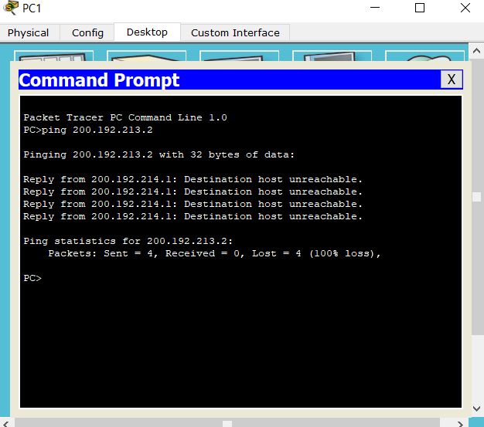

4) PC1 🡪 PC2:

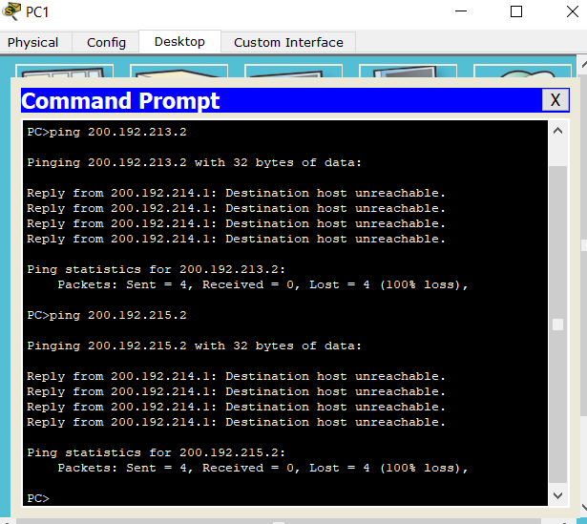

5) PC2 🡪 PC0

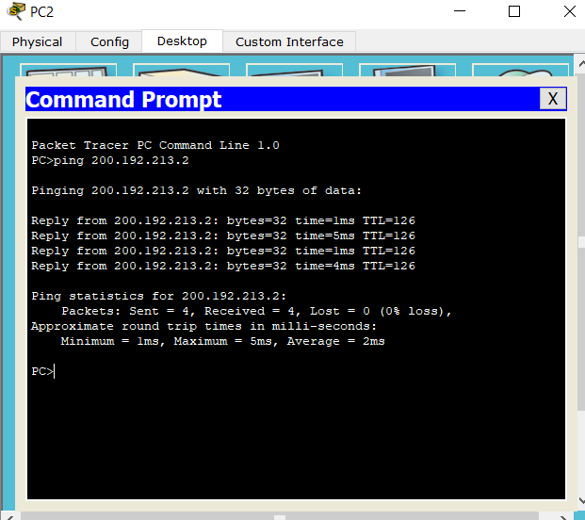

6) PC2 🡪 PC1

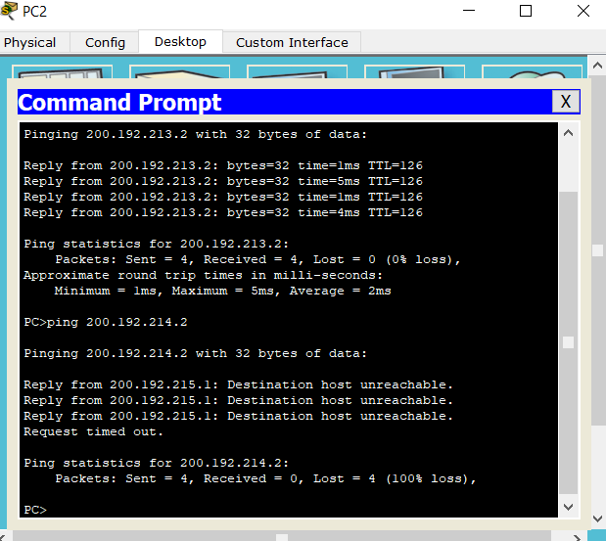

Уже видно, что PC0 и PC2 могут между собой общаться без потери пакетов, в то время как PC1 ни с кем общаться не может (100% потерь пакетов).

Теперь выполним команду traceroute для каждого из трёх маршрутизаторов:

Router0:

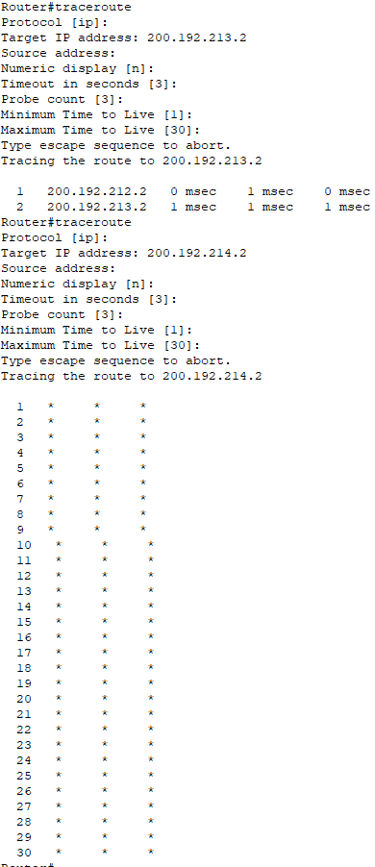

Router1:

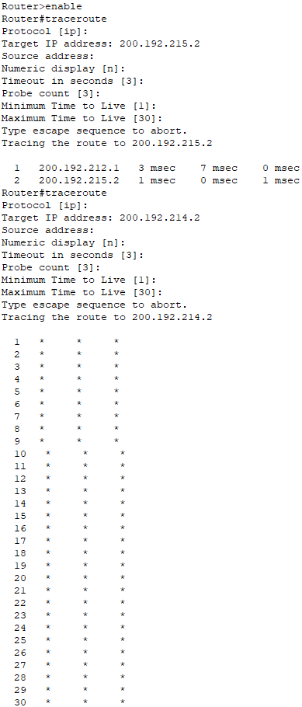

Router2:

IP-адрес для PC0:

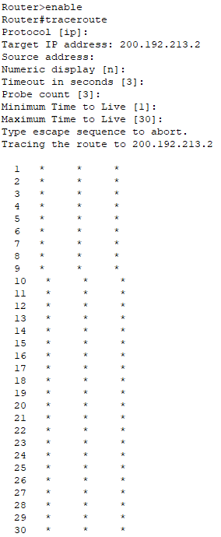

IP-адрес для PC2:

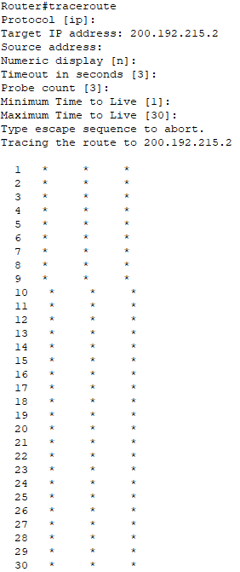

Из этих данных также следует, что связь между PC0 и PC2 возможна по удаленной сети, в то время как для PC1 невозможна.

1. Опять выдать таблицы маршрутизации всех трех маршрутизаторов.

Выведем их с помощью команды show ip route для каждого из трёх маршрутизаторов:

Router0:

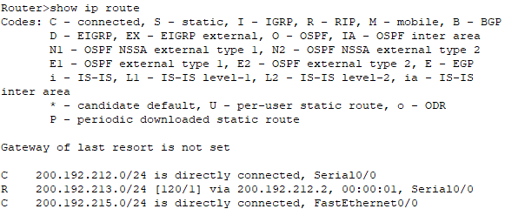

Router1:

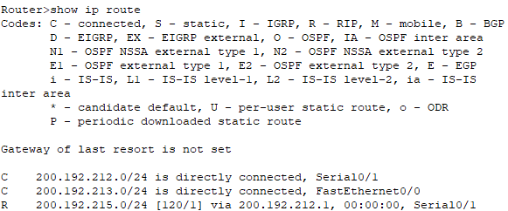

Router2:

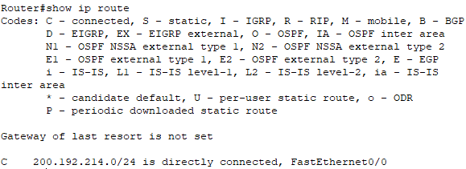

1. Проанализировать динамику изменения таблиц маршрутизации, начиная с моделей ***Lab9_FIО_01.pkt, Lab9_ FIО _02.pkt  и Lab9_ FIО _03.pkt.***Для анализа динамики изменения содержимого таблиц маршрутизации рекомендую использовать инструмент “лупа”; держать одновременно на экране монитора все три таблицы маршрутизации каждого маршрутизатора; следить за их изменением в реальном времени.   Будьте внимательны, и вы сможете обнаружить момент изменения таблиц маршрутизации.

После тщательных наблюдений за таблицами маршрутизации я заметил, что единственной сетью роутера Router2 осталась FastEthernet-овская сеть с PC1, в то время как другие два роутера всё ещё могут общаться не только со своими PC0 и PC2, но друг с другом по удалённой сети.

1. Сделайте копию модели (***Lab9_ФИО_03.pkt***) сети в файле ***Lab9_ФИО_04.pkt.***

Сделал.

1. ***Решение проблемы***.  
   Администратор сети **192.168.5.0** (ленивый студент ФПМИ **П_г_д*_*** (так он себя называет)), чтобы скрыть эту ситуацию (см. п.2), и свою вину от своего руководства и как то оживить сеть, подпольно подсоединил свой маршрутизатор **R3** к коммутатору-хабу сети **192.168.1.0.** Кстати, **а**дминистратором сети **192.168.1.0** был хороший друг нашего студента (также ПИ –шник ФПМИ).

Насколько я понял решение ребят, они сделали следующим образом:

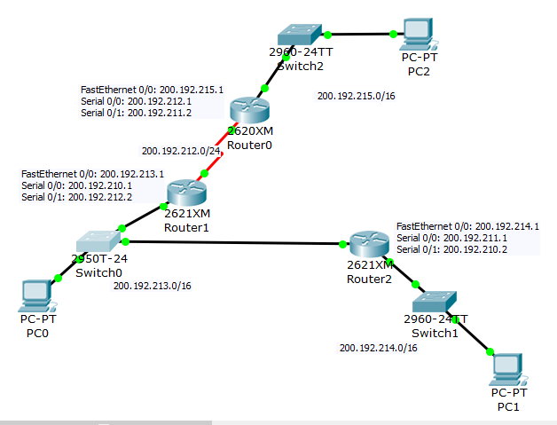

1. Оценить решение студентов.  
   Честно говоря, мне уже не очень нравится такая затея, но посмотрим, что выдадут таблицы маршрутизации…

Снова проверить достижимость всех узлов пользователей.

Как всегда, проверим все 6 случаев командой ping для каждого ПК:

1) PC0 🡪 PC1:

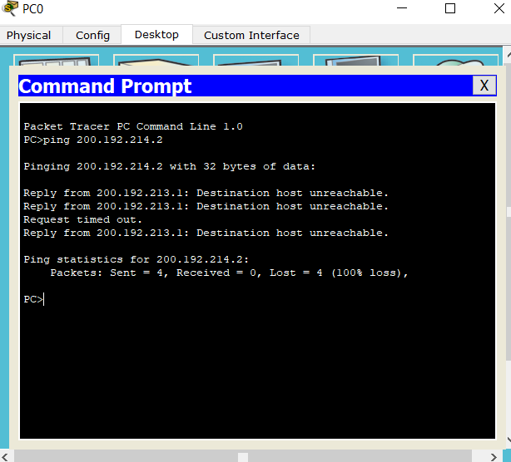

2) PC0 🡪 PC2:

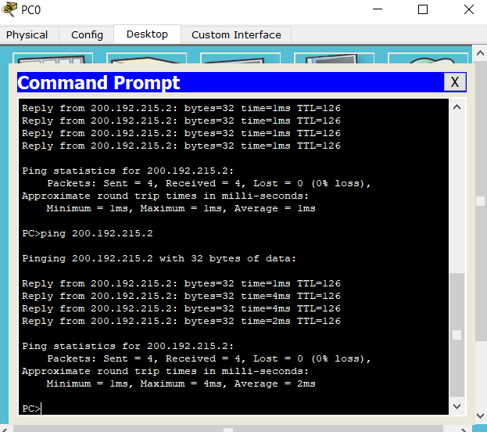

3) PC1 🡪 PC0:

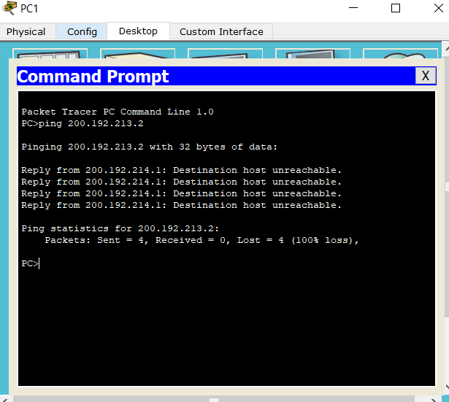

4) PC1 🡪 PC2:

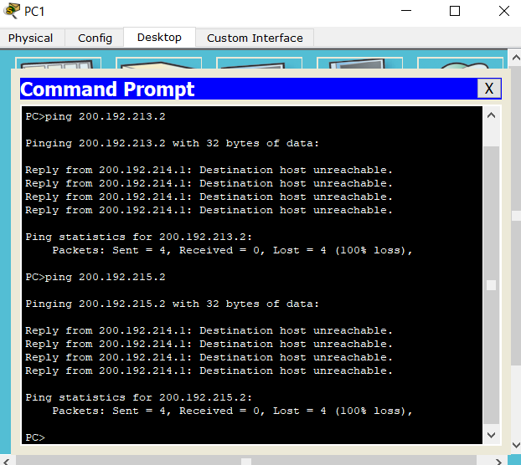

5) PC2 🡪 PC0:

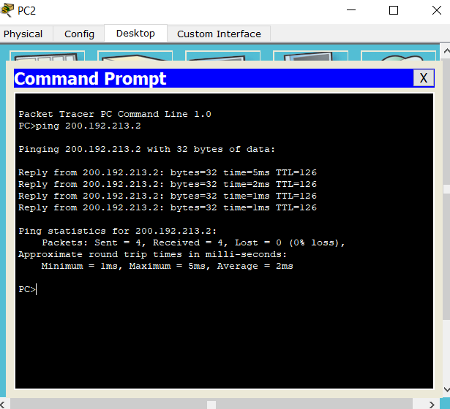

6) PC2 🡪 PC1:

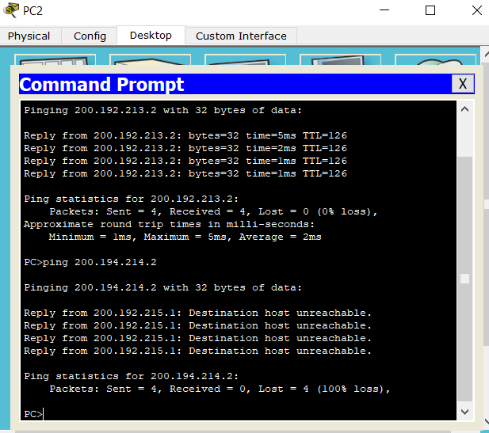

Можно было бы еще конечно проделать команду traceroute для всех трёх маршрутизаторов, но уже итак видно, что ПК PC1 как был, так и остался в недосягаемости от ПК PC0 и PC2 и по-прежнему не может поддерживать с ними связь.  
Опять выдать таблицы маршрутизации всех трех маршрутизаторов.

Проделаем это командой show ip route для всех трёх маршрутизаторов:

Router0:

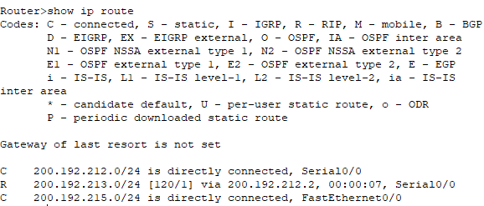

Router1:

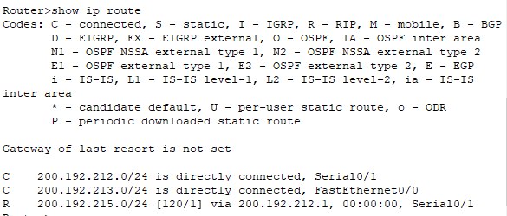

Router2:

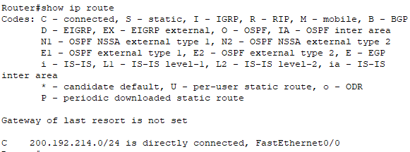  
Выполнить сравнительный анализ таблиц маршрутизации.

В целом, можно сказать, что данные с таблиц маршрутизации не изменились.  
Сделать соответствующие выводы (как с точки зрения этики так и профессионализма ПИ –шников ФПМИ студентов).

Во-первых, я бы не одобрил самодеятельности студентов, ведь их поступки могли привести к очень серьёзным последствиям. И хотя студентам не удалось восстановить соединение с хостом PC1, они по крайней мере не сломали ничего того, что ещё работало, и хотя бы за это им спасибо.

## 3.8. Задание 8. Подготовка отчетных документов

Создать на сервере папку **12_Lab9_FIO** или. **13_Lab9_FIO** Разработанные модели сетей сохранить в файлах ***Lab9_ FIО _01.pkt (до разрыва канала связи)****,* ***Lab9_ FIО _02.pkt******(после разрыва канала связи)****,* ***Lab9_ FIО _03.pkt*** *и* ***Lab9_ FIО _04.pkt***(***дополнительное  задание*** ), *а* отчет в файле ***Lab9_ FIО.doc***. В качестве **FIO**использовать только ФАМИЛИЮ и на ЛАТИНИЦЕ.

Хорошо, создам папку, положу туда 4 файла, назову фамилией на латинице. Также на всякий случай прикреплю zip-овский архив с этими файлами, тоже на латинице.